Presseinformation

AWARO Update 9.5

Aussagekraft der Kommunikation erhöhen

Frankfurt, im Februar 2021. – Ein Bild sagt mehr als tausend Worte. Diesen Satz hat die AirITSystems wörtlich genommen und ihren webbasierten Projektraum AWARO um ein weiteres Merkmal erweitert. Ab sofort können die Anwender mit der neuen Version 9.5. Nachrichteninhalte um Grafikdateien ergänzen. Wie von anderen Mailprogrammen gewohnt fügt der Nutzer Dateien wie zum Beispiel Screenshots, Fotos und andere Grafikdateien einfach per Drag & Drop in die Nachricht ein. Zusammen mit den Formatierungsmöglichkeiten von Texten lässt sich so die Aussagekraft von Nachrichten unkompliziert erhöhen und die Kommunikation zwischen den Beteiligten in den Projekten noch besser unterstützen.

Die eingefügten Dateien werden sowohl in der Druckvorschau als PDF als auch beim Senden von E-Mails an externe Empfänger berücksichtigt. Weiterhin stellt AWARO die aus den Nachrichten bekannten Textformatierungen – Fettdruck, Unterstreichungen, farbliche Hervorhebungen und Aufzählungen – nun auch im Online-Protokolltool, in Formularen und in Aufgaben zur Verfügung. Somit kann der Anwender diese optisch gestalten und Wesentliches durch die Textformatierungen herausstellen, damit der Empfänger es auf einen Blick erfassen kann.

Weitere Informationen siehe www.awaro.com

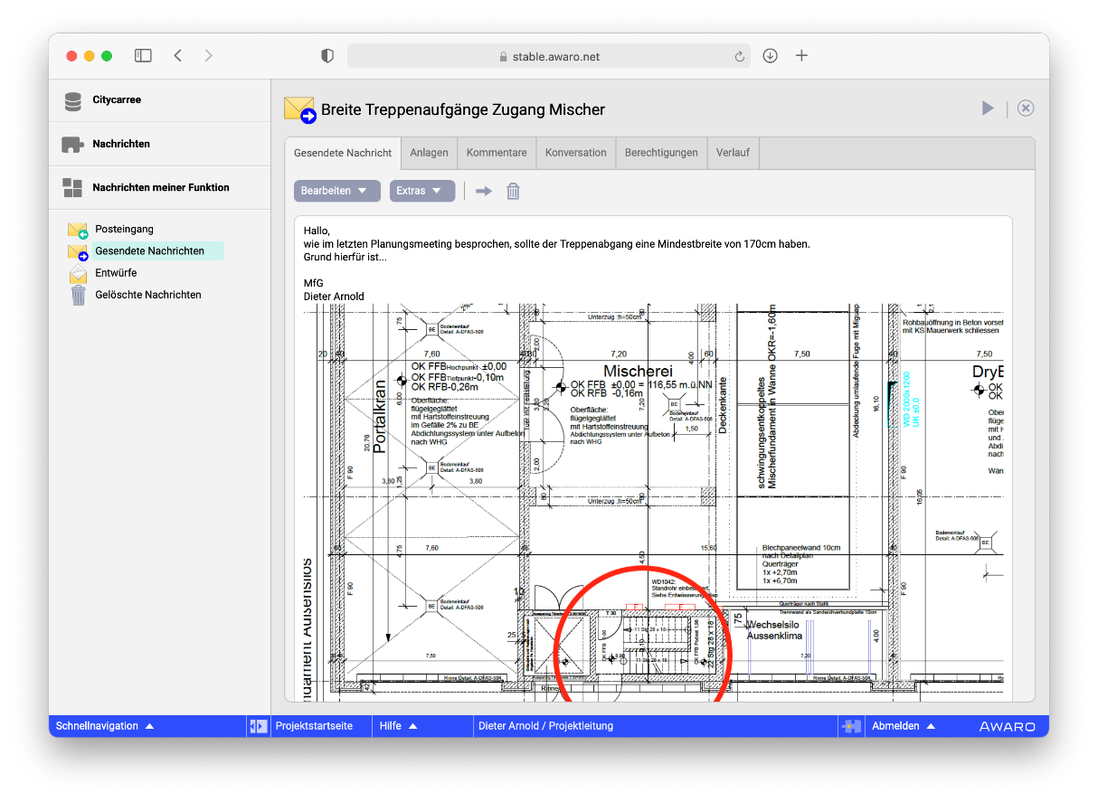

Dateiname: Screenshot Nachricht mit Planauschnitt
Untertitel: Grafiken in Nachrichten erhöhen die Aussagekraft

Quelle: AirITSystems GmbH

AirITSystems GmbH und der Geschäftsbereich AWARO
AWARO gehört zum Produktbereich Collaboration Solutions der AirITSystems GmbH und verbindet mit seiner cloudbasierten Projektraum- und Datenraumtechnologie erstklassiges Know-how und umfassenden Services zu maßgeschneiderten Lösungen. Der AWARO | Projektraum verbessert die unternehmensübergreifende Zusammenarbeit von Spezialisten und Firmen in Bau- und Immobilienprojekten und schafft damit die notwendigen Voraussetzungen für ein reibungsloses Informations- und Prozessmanagement in der Projektentwicklung. Der Projektraum AWARO ist damit ideal als Common Data Environment (CDE) für BIM-Projekte geeignet.

AirITSystems ist ein 2001 gegründetes Gemeinschaftsunternehmen der Fraport AG und der Flughafen Hannover Langenhagen GmbH und beschäftigt bundesweit über 200 Mitarbeiter. Die Speicherung und Verarbeitung der Daten finden ausschließlich in zertifizierten Rechenzentren in Deutschland statt. Mit der Erfahrung aus über 2.000 erfolgreich begleiteten Projekten steht AWARO seinen Kunden an den Standorten Frankfurt, Berlin und München persönlich und serviceorientiert zur Seite.

Weitere Informationen:
AirITSystems GmbH
Geschäftsbereich AWARO blödorn pr
Dr.-Ing. Christian Müller Heike Blödorn
Speicherstr. 49-51 Alte Weingartener Str. 44
60327 Frankfurt/M. 76228 Karlsruhe
Fon 069 / 43 05 36-15 Fon 0721 / 9 20 46 40
E-Mail: info@awaro.com E-Mail: bloedorn@bloedorn-pr.de

